Тема 6 Методичне забезпечення діагностики кризового стану підприємства

Основні питання

6.1. Методичний підхід до оцінювання глибини кризи на підприємстві.
6.2. Матрична модель вибору санаційної стратегії підприємства.

Методичний підхід до оцінювання глибини кризи на підприємстві

Початковий відбір показників для оцінювання глибини кризи прово- диться на основі дослідження літературних джерел з питань оцінювання фінансового стану підприємства. У якості таких джерел виступають праці вчених-науковців, а також чинні методичні рекомендації відповідних уста- нов (Міністерство фінансів, Фонд державного майна України, Міністерство економіки тощо) щодо проведення фінансового аналізу суб'єктів господа- рювання. Оскільки пріоритетною у складі санаційної стратегії є фінансова складова, це дозволяє використовувати показники оцінки фінансового стану як базу для проведення стратегічного аналізу стану санованого

підприємства. Також у якості обмеження вибору показників постає можли- вість і доцільність їх використання для оцінювання стану підприємства, що функціонує в умовах кризи.
Для підвищення ступеня формалізації, зниження суб'єктивізму, а та- кож формування релевантного переліку показників пропонується вико- ристовувати метод аналізу ієрархій [8], який передбачає декомпозицію проблеми на більш спрощені складові й обробку думок особи, яка ухва- лює рішення. Таким чином визначається відносна значущість досліджу- ваних альтернатив для всіх критеріїв, що складають ієрархію.
Застосування цього методу дозволило встановити, що пріоритет- ними напрямами фінансового аналізу, які доцільно використовувати для оцінювання глибини кризи на підприємстві, є ліквідність, прибутковість (рентабельність) і фінансова стійкість. У результаті відбору показників для оцінювання розвитку кризових явищ у діяльності суб'єкта господа- рювання на основі використання методу аналізу ієрархій виділено пере- лік фінансових коефіцієнтів (рис. 6.1).

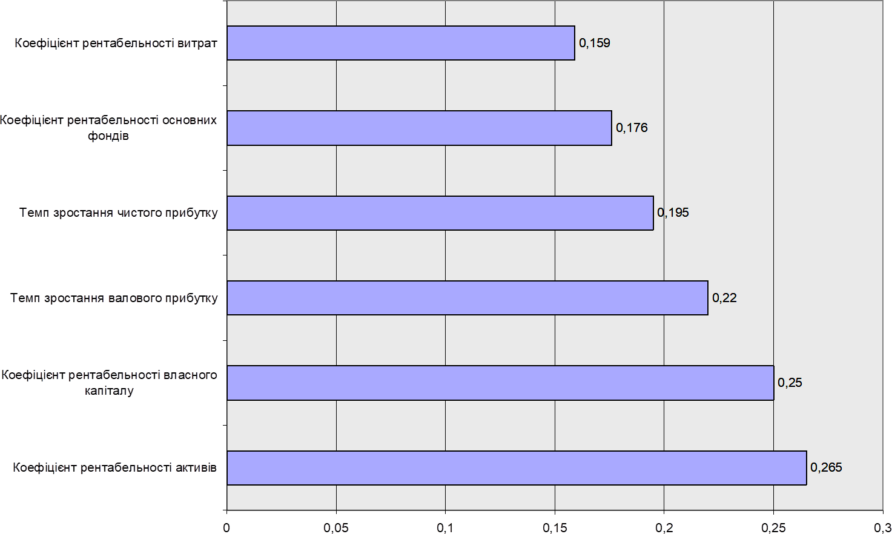

а) група показників прибутковості

Рис. 6.1. Результати відбору показників для оцінювання розвитку кризових явищ на основі методу аналізу ієрархій (початок)

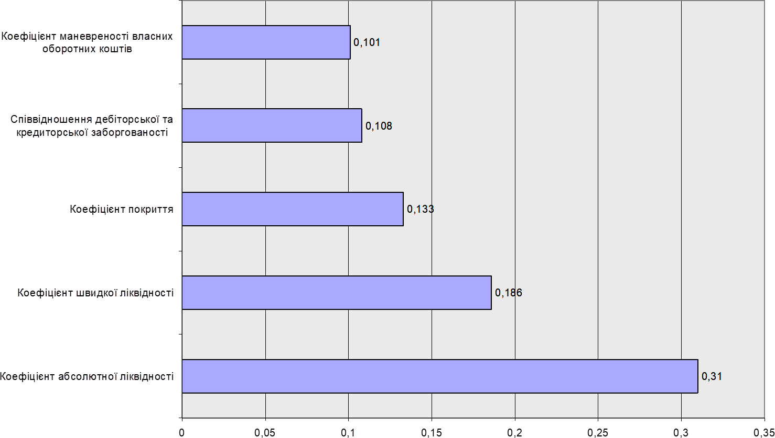

б) група показників ліквідності

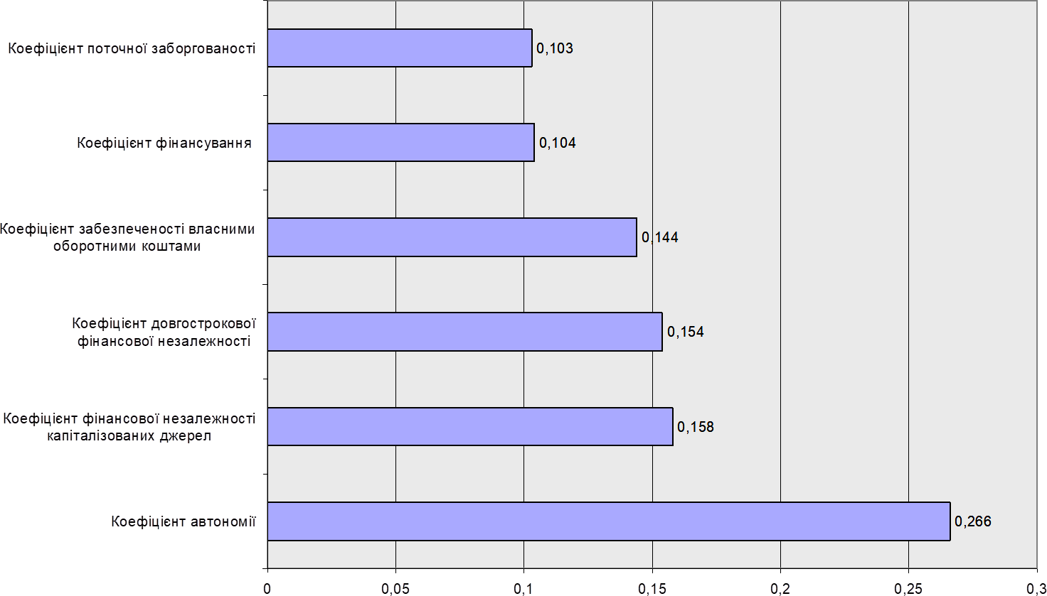

в) група показників фінансової стійкості

Закінчення рис. 6.1

Отже, для діагностики глибини розвитку кризових явищ у процесі формування санаційної стратегії підприємства пропонується обґрунто- ваний перелік фінансових показників (табл. 6.1).

Таблиця 6.1

Обґрунтований перелік показників оцінки стану середовища функціонування підприємства

Ознаки групування | Показники
Показники прибутковості | Рентабельність власного капіталу
Показники прибутковості | Рентабельність активів
Показники прибутковості | Рентабельність діяльності
Показники прибутковості | Обсяг чистого прибутку (збитку)
Показники прибутковості | Рентабельність основного капіталу
Показники прибутковості | Рентабельність продукції
Показники ліквідності | Коефіцієнт абсолютної ліквідності
Показники ліквідності | Коефіцієнт швидкої ліквідності
Показники ліквідності | Коефіцієнт покриття
Показники ліквідності | Співвідношення дебіторської і кредиторської заборго-  ваності
Показники ліквідності | Коефіцієнт маневреності власних оборотних коштів
Показники фінансової стійкості | Коефіцієнт автономії
Показники фінансової стійкості | Коефіцієнт фінансової незалежності капіталізованих  джерел
Показники фінансової стійкості | Коефіцієнт довгострокової фінансової незалежності
Показники фінансової стійкості | Коефіцієнт забезпеченості власними оборотними кош-  тами
Показники фінансової стійкості | Коефіцієнт фінансування
Показники фінансової стійкості | Коефіцієнт поточної заборгованості

Виділений перелік показників є підґрунтям для формування класів кризи, що відображають глибину розвитку кризових явищ у діяльності суб'єкта господарювання. Вважаємо за доцільне сформувати таку града- цію класів кризи:
І клас – криза для власників підприємства; проявляється в погір- шенні фінансово-економічного стану, обумовленому зниженням прибут- ковості, падінням темпів зростання прибутку, що ще не відображається на розрахунках із кредиторами;

ІІ клас – криза для кредиторів; виникає тоді, коли падіння доходів призводить до нестачі коштів; характеризується зниженням рівня ліквід- ності активів і, як наслідок, неповним або несвоєчасним виконанням зо- бов'язань підприємства перед кредиторами;
ІІІ клас – криза для підприємства; виникає як результат існування пер- ших двох етапів; характеризує такий фінансовий стан, за якого зобов'язан- ня підприємства перевищують його власні кошти, порушується фінансова стійкість підприємства, виникає реальна загроза банкрутства.
Використання запропонованої градації для характеристики глибини розвитку кризових явищ в діяльності підприємства обумовлюється тим, що така класифікація відображає особливості прояву негативних тенден- цій для різних зацікавлених у діяльності підприємства сторін, які можуть брати участь у його санації. Крім того, аналіз літературних джерел з про- блем кризового й антикризового управління і проведене емпіричне дослі- дження діяльності підприємств машинобудівної галузі, що функціонують в умовах кризи, дозволили зробити такі теоретичні висновки [72]:
ІІ і ІІІ класи кризи мають кумулятивний ефект, тобто містять усі не- гативні наслідки попередніх класів;
така послідовність класів кризи віддзеркалює еволюційні етапи роз- витку негативних тенденцій на підприємстві (якщо не розглядати тіньових схем захоплення бізнесу шляхом банкрутства підприємства). Тобто криза для підприємства не може виникнути без криз для власників і кредиторів. Усе це підтверджує доцільність використання виділених класів кризи з метою діагностики глибини розвитку кризових явищ на підприємстві.
Визначення класу кризи пропонується виконувати таким чином. Роз- раховані фактичні значення показників фінансового стану в межах виділе- них груп необхідно зіставити з нормативними (або рекомендованими) зна- ченнями. Якщо переважна більшість (більше 2/3) показників відповідає нормативним значенням, то група, що характеризує певний аспект фінан- сового стану, оцінюється в цілому позитивно (оцінка 1), і навпаки (оцінка 0). Таким чином, визначення класу кризи доцільно здійснювати за моделлю, яка подана таким кортежем:

Class_{cri} = < PR, L, FU > за умови, що:
Class_{cr1} = {0; 1; 1} – криза для власників підприємства; Class_{cr2} = {0; 0; 1} – криза для кредиторів;
Class_{cr3} = {0; 0; 0} – криза для підприємства.

У табл. 6.2 наведена характеристика класів кризи та модель їх роз- пізнавання.

Таблиця 6.2

Характеристика класів кризи підприємства

Класи кризи | Характеристика класу кризи | Модель розпізнавання класу  кризи
Криза для власників  Class_{cr1} | Дохідність підприємства падає, рентабельність мінімальна або відсутня, темпи приросту фінан- сових результатів від'ємні | Прибутковість (PR) | 0
Криза для власників  Class_{cr1} |  | Ліквідність (L) | 1
Криза для власників  Class_{cr1} |  | Фінансова стійкість  (FU) | 1
Криза  для кредиторів Class_{cr2} | Підприємство нездатне забез- печити своєчасне та повне ви- конання зобов'язань, низький рівень ліквідності, мінімальна  (або відсутня) дохідність | Прибутковість (PR) | 0
Криза  для кредиторів Class_{cr2} |  | Ліквідність (L) | 0
Криза  для кредиторів Class_{cr2} |  | Фінансова стійкість (FU) | 1
Криза  для підприємства Class_{cr3} | Порушена фінансова стійкість підприємства, низький (або кри- тичний) рівень фінансової авто- номії, ліквідність і доходність  на мінімальному рівні | Прибутковість (PR) | 0
Криза  для підприємства Class_{cr3} |  | Ліквідність (L) | 0
Криза  для підприємства Class_{cr3} |  | Фінансова стійкість (FU) | 0

У табл. 6.2 використані такі означення: 0 і 1 – булеві змінні. Значен- ня 1 присвоюється у випадку, якщо більше 2/3 показників аналізованої групи (PR, L, FU) знаходяться у нормативних межах; значення 0 – у про- тилежному випадку.
Застосування запропонованої методики діагностування дозволяє на- дати адекватну характеристику рівня кризи на підприємстві, а отримані з її використанням результати виступають підґрунтям для розроблення ком- плексу заходів, що складають сутність санаційної стратегії підприємства.

Матрична модель вибору санаційної стратегії підприємства

Процес формування санаційної стратегії суб'єкта господарювання є досить складним, потребуючи, з одного боку, використання універсаль- них, широковідомих і дієвих управлінських підходів, а з іншого – враху- вання індивідуальних особливостей функціонування підприємства, для

якого вони розробляються. Одним з найчастіше застосовуваних у процесі розроблення стратегії методів є матричний аналіз. Його популярність пояснюється тим, що матричні побудови дозволяють здійснити позиціону- вання підприємства на двовимірній (чи навіть тривимірній) площині та за- лежно від отриманого результату обрати адекватну стратегію. Отже, до- цільність застосування матричного інструментарію в процесі формування санаційної стратегії підприємства, що функціонує в умовах розвитку кри- зових явищ, обґрунтовується необхідністю урахування синергетичного ефекту взаємодії зовнішнього та внутрішнього середовищ функціонуван- ня підприємства. Тому матриця санаційних стратегій повинна ув'язувати фінансовий стан підприємства з характеристикою зовнішнього середо- вища.
Проведемо побудову матриці санаційних стратегій. Оскільки об'єктом санації є підприємство, що перебуває в стані кризи, то визна- чальною характеристикою його внутрішнього середовища є глибина і тяж- кість розвитку кризових явищ. На нашу думку, найбільш повно й адекват- но оцінити глибину розвитку кризових явищ у процесі формування са- наційної стратегії можна, використовуючи запропоновану у пункті 6.1 класифікацію класів кризи:
І клас – криза для власників підприємства; ІІ клас – криза для кредиторів;
ІІІ клас – криза для підприємства в цілому.
Ця класифікація відображає глибину розвитку кризових явищ не лише відносно самого підприємства, а й з урахуванням взаємодії з зацікавле- ними у його діяльності суб'єктами.
Потреба в оцінюванні стану зовнішнього середовища функціону- вання підприємства також обумовлена сутністю й особливостями сана- ційної стратегії, що ним формується. Так, в умовах істотної обмеженості власних фінансових ресурсів, якими характеризується проведення сана- ції, одним з ключових її завдань стає пошук можливих джерел залучення зовнішніх фінансових ресурсів, а також визначення ступеня їх доступно- сті. Тому щодо зовнішнього середовища підприємства з позиції наявності та доступності подібних джерел доцільно виділяти:
внески учасників і засновників; кредиторську заборгованість; санаційні кредити;
кошти санаторів та інвесторів.

Градаційно побудову матриці санаційних стратегій можна подати за трьома видами станів зовнішнього середовища:
несприятливе зовнішнє середовище – характеризується мінімаль- ною кількістю і можливостями або, у крайньому випадку, недоступністю використання для санації підприємства зовнішніх форм фінансування;
стагнаційне зовнішнє середовище – надає обмежений вибір дже- рел фінансових ресурсів, причому їх доступність також обмежена;
сприятливе зовнішнє середовище – відображає можливість залу- чення достатньої кількості зовнішніх фінансових ресурсів для фінансу- вання санаційних заходів і їх відносно високу доступність.
Таким чином, запропонована градація комплексно відображає стан зовнішнього та внутрішнього середовищ функціонування підприємства.
На рис. 6.2 зображена матриця санаційних стратегій підприємства Sij де:
i – клас кризи підприємства, і = {А, В, С};
j – діапазон стану зовнішнього середовища, j = {1, 2, 3}.

Сприятливе
Зовнішнє середовище
SА1 | SВ1 | SС1
SА2 | SВ2 | SС2
SА3 | SВ3 | SС3

Стагнаційне

Несприятливе

Криза для власників
Криза для кредиторів
Криза для підприємства

Внутрішнє середовище

Рис. 6.2. Матриця санаційних стратегій

Для формування санаційної стратегії необхідно вирішити два основ- них завдання:
визначити тип санаційної стратегії, який характеризується глиби- ною розвитку кризових явищ на підприємстві, тобто обумовлюється кла- сом кризи;

обрати доцільний спосіб реалізації стратегії, який відповідає реаль- ним і потенційним можливостям підприємства та стану його зовнішнього середовища з домінування впливу останнього.
Аналіз літературних джерел з проблем антикризового управління і санації підприємств України [14; 21; 80], а також змістовність виділених класів кризи дозволили розробити множину типів санаційних стратегій: стратегія відновлення ефективного функціонування (А), основні управлінські впливи в рамках якої повинні бути спрямовані на сферу при-
бутковості підприємства; відповідає класу кризи для власників;
стратегія відновлення платоспроможності (В), у рамках якої сана- ційні рішення повинні забезпечити своєчасне виконання зобов'язань під- приємства перед зовнішніми суб'єктами; відповідає класу кризи для креди- торів;
стратегія запобігання банкрутства (С) передбачає застосування санаційних впливів, реалізовуваних насамперед у сфері управління фі- нансовою стійкістю та автономністю господарюючого суб'єкта; відповідає класу кризи для підприємства.
Стан зовнішнього середовища функціонування підприємства обу- мовлює вибір пріоритетних інструментів реалізації обраної фінан- сової стратегії, а саме:
активне залучення зовнішніх джерел фінансових ресурсів для фінан- сування санаційних заходів (санаційні кредити, фінансове оздоровлення із залученням коштів на фінансовому ринку, залучення коштів санаторів та інвесторів) – (j = 1);
пошук оптимального співвідношення між залученням в обмежених обсягах зовнішніх фінансових ресурсів і максимально ефективним вико- ристанням власних джерел коштів (реструктуризація та пролонгація зобо- в'язань, максимізація вхідних грошових потоків, рефінансування дебітор- ської заборгованості та ін.) – (j = 2);
пошук внутрішніх резервів фінансування санаційних заходів (сана- ція балансу, реструктуризація активів, зменшення вихідних грошових по- токів, згортання інвестицій і т. ін.) – (j = 3).
Отже, запропоновано формування адекватних стану зовнішнього та внутрішнього середовищ функціонування підприємства дев'ять видів санаційних стратегій для відповідних квадрантів матриці, економічна ха- рактеристика яких подана в табл. 6.3.

Таблиця 6.3

Економічна змістовність складових матриці санаційних стратегій

Види санаційної  стратегії | Змістовність стратегії
SА1 | Стратегії відновлення ефективного функціонування підприємства на ос- нові активного залучення позикових фінансових ресурсів (реалізація  інвестиційних проєктів, залучення санаційних банківських кредитів і т. п.)
SА2 | Стратегія відновлення ефективного функціонування підприємства мо- же бути реалізована за допомогою інструментів, що поєднують вико- ристання доступних за термінами та вартістю зовнішніх фінансових ресурсів з мінімальним ризиком і одночасним виявленням резервів  внутрішніх джерел фінансування
SА3 | Стратегія, спрямована на забезпечення зростання прибутковості під-  приємства на основі мобілізації внутрішніх фінансових резервів
S_{В1}. | Стратегія відновлення платоспроможності на основі застосування фі- нансових інструментів управління зовнішніми фінансовими ресурсами. Спрямована на пошук альтернативних наявним, більш дешевих дже- рел позикового капіталу або додаткове залучення коштів власників під-  приємства
S_{В2}. | Стратегія відновлення платоспроможності, що може реалізовуватись за допомогою фінансових інструментів, спрямованих на скорочення або пролонгацію зобов'язань підприємства, з одного боку, й оптиміза-  цію його вхідних і вихідних грошових потоків – з іншого
SВ3 | Стратегія відновлення платоспроможності, здійснена за допомогою мо-  білізації внутрішніх фінансових джерел санації
SС1 | Стратегія запобігання банкрутству, для реалізації якої підприємство  за відсутності внутрішніх фінансових ресурсів може скористатися тими фінансовими інструментами, що надає зовнішнє середовище
SС2 | Стратегія запобігання банкрутству, реалізована тільки за допомогою зовнішніх агентів: держави, муніципальних органів управління, креди-  торів
SС3 | Мета санаційної стратегії – запобігання банкрутству через ініціювання санації в рамках процедури банкрутства та фінансування санаційних заходів за допомогою фінансових ресурсів кредиторів, санаторів, ін-  ших зацікавлених осіб

Розроблена матриця дозволяє врахувати синергетичний ефект вза- ємодії зовнішнього та внутрішнього середовищ функціонування підпри- ємства й обрати адекватну умовам, що склалися, санаційну стратегію.

Запропонована сукупність стратегій і способів їх реалізації комплекс- но характеризує особливості економічної діяльності підприємства в про- цесі санації і спрямована на підвищення ефективності управлінських рішень щодо його фінансового оздоровлення. Відповідно, результати оцінювання станів зовнішнього та внутрішнього середовищ санованого підприємства є підґрунтям для його позиціонування у одному з квадран- тів матриці санаційних стратегій і вибору адекватної санаційної стратегії.

